Moshi, Tanzania 04.11.15 – 10.11.15
Onsdag 04.11.15
Avreise fra Bergen, Magnhild Falck, Kari Lilletveit og Silje S. Jakobsen. Marcos ble forhindret i å reise grunnet sykdom. Ankomst Moshi ca. 20.50, ble hentet på KIA flyplassen av 3 av medlemmene i TASWO, Duncan Mgati, Japhary Salum og Sunguya Fransis de kjørte oss til Kindoroko hotell. Vi avtalte da møte neste dag på Kindoroko Hotell, kl 17.00.
Torsdag 05.11.15.
Møte/ samtale med Hospitantene Kari og Magnhild. Etter møtet ble de vist rundt i Moshi av Silje, snakket om kulturen, sosial arbeidere og om TASWO. Vi har tilbrakt store deler av dagene sammen, og har på den måten kunnet diskutere og reflektere rundt spørsmål, utfordringer og annet som har dukket opp underveis.
TASWO og FO møte l 17.00
Det er som kjent ikke alltid enkelt å komme i gang med møte til avsatte tider. Halvparten kom ca 17.00, noen ca 30-45 min senere.
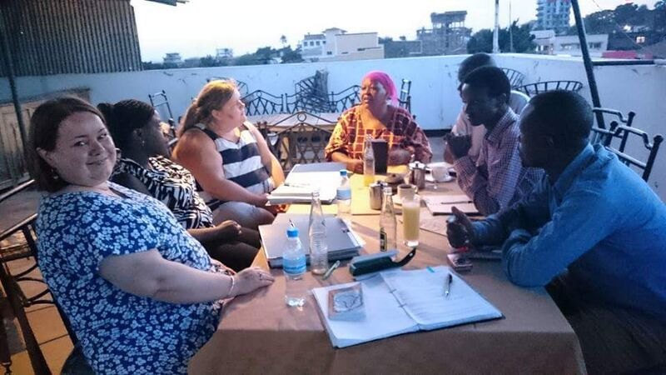
Tilstede; Agnes Urassa, Sunguya Fransis, Upendo Ramadhani, Japhary Salum, Duncan Mgati, Silje S. Jakobsen, Magnhild Falck og Kari Lilletveit.

Startet møtet med en hilse runde, hvor alle sa hvem de var.
Spurte så TASWO om hva de har gjort og planer videre:
Vært ute å møtt sosial arbeidere, forsøkt å skaffe flere medlemmer, reklamert seg selv. Det har vært mye snakk om president valget siste tiden, som har ført til at mye har stoppet litt opp.
De har besøkt alle 7 distriktene i/ rundt Moshi
GM i vår, var lite suksess på grunn av været. Det var mye regn som førte til transport problemer. Derfor var det få som møtte.
De har vært med på å markere sosial arbeiderdagen, reklamerte der om hva sosial arbeiderer og TASWO står for.
Utfordringer; å få de som ønsker og som er medlem til å betale. Det har snakket om ulike forslag til dette, men vanskelig å gjennomføre. Medlemmer sier ofte at de ikke har mulighet til å betale alt på en gang, eller vil betale litt hver måned. Dette skal de jobbe videre med.
Kontoret:
TASWO oppleves fornøyd med å fått seg kontor, forteller at de har fått bord, stoler og ordnet døren til kontoret. Det er ikke noe elektrisitet på kontoret eller bygget, dette jobber sjefen for bygget med, men usikkert når dette kommer i orden på grunn av penger ol. Derfor blir ikke dette brukt etter ca kl 18, siden det da blir mørkt. Planen er at det alltid på dagtid skal være noen tilgjengelig på kontoret, hvordan dette skal gjennomføres i praksis, har de ulike forslag til. De som sitter i styret i TASWO-K har ikke mulighet slik det er nå, med dette menes å ta seg fri fra jobb for å sitte der. De har snakket med andre sosial arbeidere og studenter om muligheten til å være der frivillig. Dette er ikke kommet i gang. De informerer at det fremdeles er renovering som gjenstår på kontoret.

T-skjorte salg; De betaler 13.000tsh pr t-skjorte, selger denne for 15.000tsh, dette utgjør 2000tsh de tjener på hver skjorte. Opplever at det ønsker å fortsette med dette.

AGM:
AGM er nå på lørdag 07.11.15. Kl 09.00.
Det har sendt ut invitasjoner på både mail og telefon, snakket med sosial arbeidere som igjen videre informerer om dette. Lokalet har de fått låne gratis, utgifter for mat og drikke. Det håper at været blir bra og at det kommer mellom 50 og 60 stk.
De ønsker at FO skal presentere et framlegg.
Medlemmer:
TASWO sier at det er et problem å skaffe «fullstendige» medlemmer, dette betyr medlemmer som betaler innmelding og årlig medlemsavgift. De tenker å reise rundt og prøve å skaffe flere medlemmer på denne måten. De håper at dette vil føre til at TASWO-K vokser. Å melde seg inn koster 30.000tsh, og årlig medlemsavgift er 50.000tsh. Dette er det TASWO sentralt som har bestemt, TASWO-K tenker at det er en ok sum. Det tenker at det må lages en ordning slik medlemmer kan betale litt og litt, eller månedlig, en type rekning.
Rapport
FO etterspør om de 4 ulike rapportene. TASWO-K informerer at de har sett på dette og at de skal videre informere om budsjettet for 2015 og 2016 på AGM. Når FO spør om vi skal gå igjennom de ulike rapportene, sier de at dette ikke er behov for, at de forstår dette. Dette blir spurt om flere ganger, blir enig om å ta det opp igjen på mandag hvis det er behov for det.
Budsjett og søknader ble det mye diskusjon rundt. Det oppleves at det ikke var helt klart med datoer for når ting skal inn. Oppleves at de ikke forstår at de kun skulle søke for januar, februar og mars. Dette blir etter mye frem og tilbake på både engelsk og swahili forstått. De sier at alt vil bli sendt før 15. november.
Neste møte ble diskutert, det kommer da frem at TASWO-K har vanskeligheter med å ha et møte om fredagen grunnet ferdigstilling av AGM. Det blir bestemt at Duncan kan hente oss kl 13.00 og ta oss med på kontoret slik at vi får sett dette.
Møte ble så avsluttet.
Alle gikk deretter for å spise middag sammen på IndioItaliano. Var en veldig fin start på oppholdet, mange gode samtaler rundt middagsbordet.

Fredag 06.11.15
Peter Magnus, Magnhild Falck, Kari Lilletveit og Silje S. Jakobsen ble hentet av Duncan Mgati kl 13.30. Han forteller at det har oppstått problemer i forhold til lokale neste dag. Det lokale de hadde fått tildelt gratis, er ikke ledig likevel grunnet at det fremdeles ble brukt til valg lokale. Derfor var ulike medlemmer av TASWO-K opptatt med å finne et nytt lokale, ikke så langt unna det opprinnelige, slik at medlemmer kan gå fra det ene til det andre. Dette løste seg utover dagen, de måtte ut med en stor pengesum for lokalet, men var fornøyd at det ikke var så langt fra det opprinnelige. De informerer at vaktene på det opprinnelige lokalet skulle informere deltakerne som kom der om hvor det nye lokalet var. Det sier at det er vanskelig å få ut denne nye informasjonen til alle, derfor viktig at lokalet var nært og at vakten var informert.
Kontoret:
Vi fikk komme inn i bygget som de deler med flere. Det er ikke noe elektrisitet inne i bygget. Dette har den som har ansvar for bygget planer om, men usikkert når eller hvordan det skal finansieres. De forteller at de har malt, hengt opp bilder og fått ordnet den ene døren. De har fått inn et material i dørkarmen slik at mus ikke skal komme inn. De forteller at det er fremdeles renovering som gjenstår. De er fornød med at de får bruke kontoret gratis, men at det er ikke trygt å la ting ligge der. Det er også vanskelig å kunne sitte der å jobbe med pc siden det ikke er strøm.
Etter omvisningen inne på kontoret ble det tatt bilder, og vi fikk hilse på noen av de andre som hadde kontor i samme bygning.
Vi ble så kjørt til det nye lokalet som var blitt skaffet og fikk se dette, slik at vi kunne finne dette dagen etter.
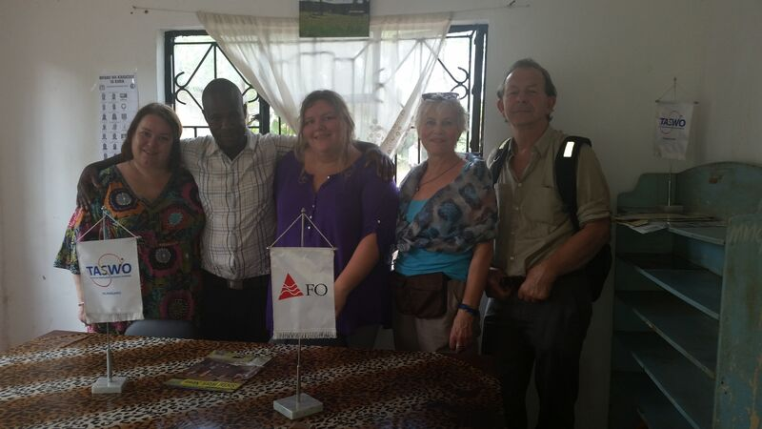
Kveld møte, Peter Magnus og Silje S. Jakobsen hadde et møte om hvordan ting er, hva som må diskuteres videre og forberedelse til AGM. Ringte også til Grethe Kvist, informerte litt om hva som skjer.

Lørdag 07.11.15
AGM
Den norske delegasjonen møtte litt før kl 09. De som var kommet var medlemmene av TASWO-K styret. Det ble opplyst om at møte ble nok utsatt en stund, slik at medlemmer kunne komme. Møte ble startet ca. 10.15.
TASWO- K informerer om programmet for dagen, viser til en «time table» de har skrevet ut.
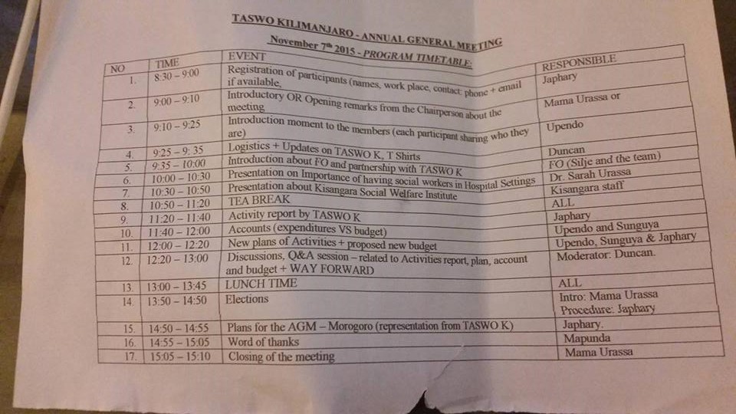
Introduksjon av alle som var tilstede.
Upendo snakket om AGM som finner sted i Morogoro nå i november.
Oppfordring til å støtte TASWO-K med å kjøpe t-skjorter og å bli «fullverdige» medlemmer.
Peter Magnus har en presentasjon om forholdet mellom TASWO og FO.
Dr Sara, snakker om Christian medical center, dersom hun forstås riktig er hun hospital director og nevrolog. Forteller om viktigheten og ulike perspektiver om hvor viktig det er at sosial arbeidere jobber på sykehuset.
Dr Sara, jobbet med dette i 3 måneder. Pasienter som ikke har råd til å betale utgifter ved sykehuset, tar kontakt med sosial arbeiderne, som tar dette med videre til Dr Sara som må godkjenne, om de kan betale senere eller lignende. Snakker om viktigheten å jobbe for det som er best for pasienten i sykehus setting. Forteller at det er mangel på informasjon om sykdommer, om hva som kan hjelpe pasienten og prognoser. Ønsker å tilby rådgiving, samtaler slik at det vet hva sykdom og hva de kan hjelpe andre med.
I Tanzania snakkes det ikke så mye om sykdom, eller død. De vet ikke om de har 1-6mnd igjen, tenker at dette er viktig informasjon, som bør bli delt når det finnes informasjon om dette..
Behandlingsplan, hvor lenge være innlagt, hvor mye det vil koste, andre alternativer enn sykehus, dette er informasjon som ikke kommer frem, men som en sosial arbeider kan hjelpe pasientene med. Det er ikke vanlig med eldrehjem, hva andre løsninger finnes eller er det ledig kapasitet på de eldre hjemmene som finnes.
Dr Sara legger frem muntlig om økonomien fra august og september, angående innvilgede utsettelser på betaling. Denne ordningen har ført til et underskudd. Det har tidligere vært et tilskudd fra regjeringen, men dette har blitt kuttet ned på mye. Det er veldig mange mennesker som kommer på sykehuset, som ikke har muligheter til å betale for seg.
Sosial og økonomisk bakgrunn, dette blir sjelden undersøkt av leger, dette kan sosial arbeidere hjelpe med og kan være til stor hjelp til leger. Starte et samarbeid, på tvers av diagnoser og utfordringer som rus, utviklingshemning, ol. Gjentar viktigheten med å ha en plan, KCMC sykehuset, jobber med å få dette realisert.

Sosial arbeider i sykehus setting, få som jobber der, mange spørsmål til vanlige arbeidere, som fører til mye stress. Det finnes ingen arena for de som jobber til å få snakket om dette som da fører til at stress blir sinne/ oppgitthet som da går utover pasienter. Ønsker at sosial arbeidere skal ha grupper med andre ansatte. Der de kan få snakket, reflektert rundt sin arbeids situasjon. Forteller at det er mye jobb, ikke noe sosiale eventer som kan hjelpe arbeiderne med å slappe av.

Te og bilde tid.
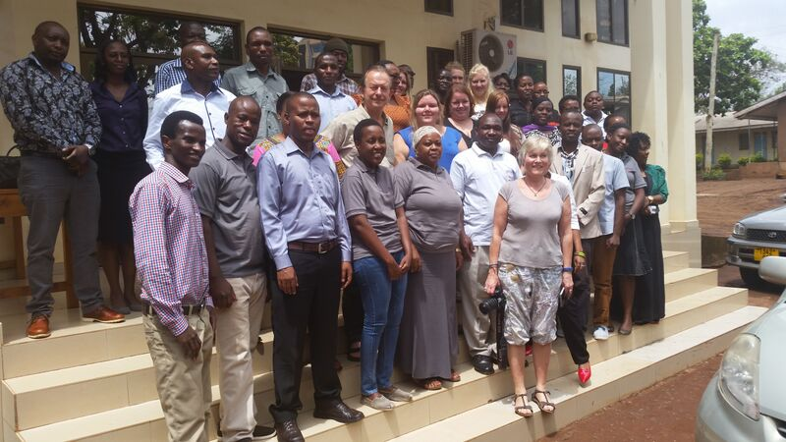

Patricia Bartlett, Duke university.
Snakket om sosial arbeiderne sin jobb og team arbeid. Utfordringer med at det er få sosial arbeidere, og derfor viktigheten om å kjenne hverandre og lære å bli et team. Det å passe inn og være kreativ. Hva sosial rettferdig betyr, der det ikke alltid er komfortabelt, men viktig med respekt, aktiv lytting, reflektere, kommunisere og forstå hva den andre sier.
Andre fokusområder hun snakker om er, emosjonell kontakt, svare tilbake, organisert, dokumentere og prioritering.
Hun spør om noen kan forklare orde Empathy – «å ta på noen andres sko», blir etter hvert sagt fra salen.
Viktig å bruke kontakter, vite hvem som kan «ditt og tatt» og ta kontakt, få info, ikke alltid penger som er viktig å få tak i. Det å kunne reklamere seg selv og teamet, at alle parter forstår hverandre.

Kisangara institute of social welfare: Anna.
Hun er rektor på skolen. De har 2 program, sosial arbeider og ECD (erly childhood development and social welfare). Snakker om mulighet til å utvide, at de har god plass, kvalifiserte lærere. De samarbeider med kommunen og sykehuset.
Utfordringer; utviklingshemmede og barn, eldre mennesker. Det oppleves at mange lever lengre en tidligere. Ikke alle har familie eller noen til å ta vare på dem. Barn 0-2år; mange som ikke klarer å ta vare på denne gruppen, ulike utfordringer knyttet til dette.
Plan framover- strategisk plan for å nå mål, se på forskjellige «stake holders» som kan støtte og gi råd, teknisk og material støtte. Støtte i form av råd/ forslag ol.

Sang og klapping innimellom.

TASWO- K, sitt framlegg.
Aktivitets rapport fra januar til desember 2015 blir presentert og gått igjennom.
Sosial arbeider dagen; Besøkte sober house at Bomangòmbe HAI.
Sosialarbeider studenter fra Mwenge institutt var med.
Mulighet for at studenter og andre sosial arbeidere møtes, blir kjent med hverandre,
Mulighet for at sosialarbeidere møter andre i nød, at studenter møter andre lærerarenaer, tid for å gi tilbake (å gi gaver). Jobber med å gjøre TASWO-K kjent.
De forteller at de har hatt 9 møter som komite, 5 evaluerings møter etter arbeids plasser, hvordan det gikk, kva kan gjøres neste gang,
1møte etter Sober house,
1møte etter GM,
16 møte til sammen som varer mellom 2-4 timer, møtes etter jobb, ofte fra 17 og utover.
De informerer om kontoret, bilder de har fått av FO som henger på kontoret, kontoret er lokalisert i området Kiusa Ward. Forteller at de har stoler, bilder og bord, og at de vil ha en innsamling av penger for å kunne gjøre alt ferdig.
T-skjorte; 15.000 pr skjorte, 13.000 koster de, tjener 2000tsh, kan betale mer hvis du ønsker
Rekrutering av TASWO medlemmer. De har drevet med registrering når de har besøkt ulike arbeidsplasser. Ut ifra dette var det 6 medlemmer som var «fullstendig» medlem.
De har snakka med 66 sosial arbeidere, men kun 6 er medlem og betaler, altså kun styret, utafra hva jeg forstår. Det blir så sagt at det er noen andre som har betalt, men at disse var ikke registrert inne i dette skjemaet. Studenter er utenom.
Hvordan bli medlem; informeres om dette, og priser. 30.000 i registrering, 50.000 medlem hvert år. Student billigere.

TASWO-K, takker FO for at de samarbeider og støtter, det samme om Patricia som støtter ved kjøp av t-skjorte. Takker Moshi Municipal director, TASWO-K, executive committee leaders- styret.
FO takker tilbake.
Budsjett
Upendo, snakker om dette. Hun legger mye vekt på at hun ikke er en økonom, men en sosial arbeider og kan lite om dette.
Hun presenterer budsjettet, sier at hun ikke har endret noe, kun det som ble laget i Bergen. Snakker om at folk må bli medlemmer, og kjøpe t-skjorter slik at summen på inntekter vil bli høyere.
Internett posten har gått over budsjettet, med 40.000tsh. Dette var fordi at det tok tid og var dyrt å bruke ved kommunikasjon med FO.
Upendo spør medlemmene om de har noe spørsmål eller innspill på endringer på budsjettet.
- T-skjorte; om det er mulig å minimisere kostnaden av å lage de, for å kunne tjene mer?
SVAR viss noen vet om en plass det er billigere, så ta kontakt. Det har også vært et problem når det er brukt billigere material for t-skjortene at folk ikke vil kjøpe de.
- Kopiering og printing: kjøpe en printer for å redusere utgiftene. Kan da i tillegg selge dette til andre for å tjene på det.
SVAR: Dette var ikke med i forrige budsjett. De sier at de skal se på dette nå om det er mulig og vurdere å ha det med i budsjettet. Det er også utfordring med hvor printeren skal være, siden det ikke er strøm på kontoret.
- Kopiering og printing: om TASWO-K kan gjøre dette og selge tjenester, slik at de kan tjene på det. Trenger medlemmer for å støtte, må bli flere medlemmer som kan hjelpe hverandre, så er det mulig å få slikt ting til.
Plan for 2016: se vedlegg.
Ulike medlemmer kom med forslag og endringer, dette skal TASWO-K ta opp før ferdigstilling blir sendt til FO.

VALG
Valget skulle vært gjort i april, men grunnet få deltakere ble det flyttet til i dag.
Det var 34 medlemmer tilstede som kunne stemme. Det ble referert til lovgivningen om hvordan dette skulle gjennomføres. Agnes Urassa snakket litt om jobben, avtaler og om styret.
Det skulle velges ny leder, vise sekreter og vanlig medlem i TASWO-K, det ble utnevnt en kandidat fra styret, første valget var av vise sekreter, der var det Duncan Mgati som ble utnevnt av styret. Medlemmene fikk så velge to andre kandidater som stilte mot han. Alle som var medlem fikk hver sin stemmelapp. Det ble så utnevnt 1 person av hver av kandidatene som skulle være med å telle over stemmene, en person som skulle overvåke og to som sjekket at stemmene ble gitt til riktig/ fordele ut stemmene. Slik ble alle valgene gjennomført. Duncan Mgati ble valgt med flertall til å bli vise sekreter. Da ble vanlig medlem stillingen ledig. Her ble 3 andre kandidater valgt av medlemmene. Denne stillingen vant Magreth Reuben. Det var så tid for valget av ny leder. Her ble Sunguya Francis valgt som en av kandidatene fra TASWO-K styret, så begynte de å be medlemmene om å velge andre som skulle stille. Da tre navn var blitt valgt, skulle de på nytt starte valget. Her opplevede jeg (silje) at det manglet informasjon om de ulike som stilte til valg. Når jeg spurte hun som oversatte for meg, sa hun at det var fint hvis jeg kunne si det til de. Kandidatene for leder, hadde da en presentasjon om seg selv. Det ble også bestemt at den som kom på andre plass, skulle overta viss det ble en ledig stilling. Den som vant valget var Sunguya Francis. Den som kom på andre plass og som da tok over jobben som vise kasserer var Romana Ollomi.
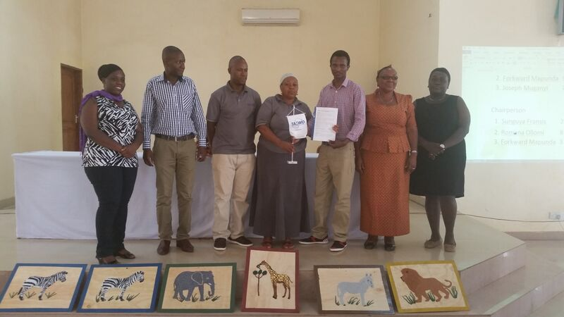
Det nye TASWO-K styret:
Chairperson; Sunguya Francis
Secretary; Japhary Salum
Vice secretary Duncan Mgati
Treasurer: Upendo Ramadhani
Vice treasurer : Romana Ollomi
Coopted meber: Magreth Reuben

AGM ble da avsluttet med et måltid.

MØTE 07.11.15 (etter AGM)
Møte med det nye og gamle styret. Deltakere; Agnes Urassa, Sunguya Fransis, Upendo Ramadhani, Japhary Salum, Duncan Mgati, Romana Ollomi, Magreth Reuben, Silje S. Jakobsen, Peter Magnus, Magnhild Falck og Kari Lilletveit. Saker;
- Nytt TASWO-K styret
- Budsjett
- Mail
- Medlemmer
- Hospitering
- Annet
Gratulasjoner til de nye som er kommet i styret og gratulasjoner til Sunguya Francis som tar over som leder av Agness Urasa, for TASWO-K.
Budsjett;
Gått igjennom budsjettet som ble lagt frem på AGM. Upendo forteller at det er mer informasjon om beløp inn og ut på den versjonen som vil bli sendt til FO, Oppleves som de er opptatt av at de ikke er noen økonomer og at de prøver sitt beste. De har brukt den samme modellen som ble laget i Bergen. De merker selv at det er framgang på dette området, at for 2 år siden hadde de ikke fått dette til. De får positiv tilbakemelding på dette og at vi ser forskjell og da håper på at det etter hvert kan bli enda mer detaljert.
Mail,
Det har i det siste blitt brukt mange ulike mail adresser.. TASWO-K ønsker at mailer blir sent til TASWO-K sin mail med kopi til alle. Dette gjør at alle får det med seg, det blir ikke misforståelser når det bare blir sendt til den offisielle mailen, der alle har tilgang og ikke alle får til å huke av som ikke lest og da det noen ganger skjer at mailene ikke blir sett. Vi snakker også om at det er viktig å gi en rask respons på at mailen er mottatt, at dette må både TASWO-K og FO- Hordaland bli flinkere til. De forteller at det setter pris på påminnelser når det har vært viktige dokumenter og svar som ikke er blitt gjennomført.
Medlemmer;
De informerer om at det er 16 medlemmer, 1 person ble medlem i dag. 3 personer har betalt innmelding og vil betale årlig medlemskap fra neste år. TASWO-K håper at de som var på møte i dag vil ta dette med seg til sine arbeidsplasser og områder og spre informasjon om TASWO-K, slik at det vil komme nye medlemmer.
Hospitering;
Hospiteringen vil begynne på mandag, Duncan vil hente de på hotellet og kjøre de til eldre senteret, vil bli hentet 08.30. Arbeidsdagen er ferdig kl 15.00, Duncan vil da komme tilbake og hente de. Transport de andre dagene vil bli undersøkt. Offentlig transport kan være vanskelig, eventuelt taxi.

Annet;
Det nye TASWO-K styret sier at det kommer til å benytte seg av råd fra Mamma Urassa. De forteller at de vil markere at hun har sluttet på neste møte og ved neste GM.
TASWO-K tar opp manglende støtte fra TASWO-sentralt, de forteller at de hadde betalt avgiften til det og ikke mottatt noe bekreftelse på dette. De hadde så etterspurt om en kvittering på at TASWO sentralt hadde mottatt penger. De fikk så en krass mail tilbake, uten kvittering.
TASWO-K sier at de håper og ønsker å hjelpe andre byer her i Nord- Tanzania med å starte et TASWO styre, som i Arusha og Tenga. De sier at det kan være en fordel for å øke kunnskapen om TASWO og at ved å bli flere kan de bli sterkere.
Det avsluttes med at TASWO-K informerer at rapport, aktivitetsplan og regnskap vil bli sendt til FO-H innen fristen.
Avtaler nytt møte mandag 09.11.15 kl 17.00 på Kindooroko.

Søndag 08.11.15
Fri dag
Mandag 09.11.15
Silje var med på hospiteringsplassen på formiddag.

Møte kl 17.00
Tilstede; Sunguya Fransis, Upendo Ramadhani, Japhary Salum, Duncan Mgati, Romana Ollomi, Magreth Reuben, Silje S. Jakobsen, Magnhild Falck og Kari Lilletveit.

Vi gikk igjennom agreement fra 01.04.13 – 01.04.16.
Det viser seg at det foreligger to ulike versjoner av denne. De forteller at de fikk alle papirene av Harry og har forholdt seg til denne. Det er forskjellige datoer/mnd i skrivene. Som for eksempel at søknaden om støtte må sendes inn før 1. april i deres skriv, men i vårt skriv er det 1. mars. Nedenfor står det i deres skriv at før 1. november må rapporter bli sendt, hos oss står det 1. oktober. Det blir diskutert rundt dette at det er uheldig at dette har skjedd, og merkelig at dette ikke har blitt oppdaget før. Dette skal bli mer presisert i den nye agreementen.
Ved punktene a-c, er disse blitt gjennomført og synes at det har gått bra.
TASWO-K tar opp temaet om støtte, hvor det står at det skal vurderes å redusere denne. De sier at det føler de er på vei, men at det tar lang tid. De tenker at slik situasjonen er nå, er det vanskelig for dem å skulle klare seg uten den samme finansielle støtte som tidligere. Jeg tar opp temaet om hvordan de har tenkt å få inn penger selv, om de tenker at det er nok med t-skjorte salget og medlemmer. Det sier at dette ikke er nok, og at det ser dette, men usikker på hvordan de skal klare det.
Det blir diskusjon rund hva TASWO-K trenger som hjelp til å styrke/ vokse, og kunnskap blir tatt opp. De blir diskutert rundt at det ikke er nok med at to stk kommer til Norge og får et 2 timers kurs og så skal klare å huske/ formidle alt dette tilbake. Det blir snakket rundt muligheter for at de kan finne noen her i Tanzania som har erfaring og kunnskap om å drive en organisasjon, om budsjett, fundraising, hvordan få medlemmer ol. som TASWO-K styret kan delta på i fellesskap.
de formidler at det ikke har vært noe opplegg fra TASWO sentralt om dette, at dette må nok TASWO-K organisere selv. Det blir da stilt spørsmål rundt om dette er noe FO kan være med å støtte/dekke. Informerer at det vil bli tatt opp. De sier at de kan i mellomtiden undersøke hva som er mulig, og kostnader for dette. Det blir snakket om andre organisasjoner som lærerne, at de kan høre hva andre gjør.
Det blir informert at det ikke finnes en skriftlig kontrakt på leien av kontoret. Dette er noe de vil snakke med han som driver det, slik at det kan ha noe å forholde seg til.
Oppsummering/ vurdering
Ut ifra skrivet som ble mottatt fra Marcos, - så er det meste dokumentert og redegjort for, det er også blitt diskutert rundt. Jeg har det «enkle» budsjettet i papirform, som jeg vil skrive et eget notat om. Upendo viser et annet mer detaljert budsjett, dette virker oversiktlig, og vil bli sendt til FO.
Jeg nevner igjen rapportene, budsjett og søknad som skal inn før 15.11.15. de sier at det har avtalt et nytt møte denne uken, der dette skal ferdigstilles og at det vil bli sendt den 14.11.15.

Vi avsluttet møte med å takke for fint samarbeid og gode møter gjennom uken. Gikk så ut å spiste middag.

Tirsdag 10.11.15
Dagen har gått til rapport skriving, betaling av hotell, dette måtte bli gjort I kontanter og det tar sin tid når det kommer på 1.020.000tsh.

Onsdag 11.12.15
Rapportskriving.

Dette skrivet er laget av Silje S. Jakobsen

